프로젝트명: 입찰관리 컴포넌트 개발
마르미-III 1.0 산출물 양식
문서번호: P001030
Version 1.0

신동명

컨설팅 사업부

ComponentVision Inc.

제.개정 이력서
버전 | 제.개정 일자 | 제.개정 페이지 및 내용 | 작성자 | 승인자
1.0 | 2002/08/14 | 제정 | 신동명 | 전병선

목차
1. BiddingSystemMgt 컴포넌트 5
1.1 컴포넌트도 5
1.2 컴포넌트 상호작용의 제약조건 5
1.3 컴포넌트 인터페이스간의 제약조건 5
1.4 컴포넌트 내부 클래스도 6
1.5 컴포넌트 명세서 6
1.6 컴포넌트 순서도 7
1.7 컴포넌트 인터페이스 명세서 7
IBiddingSystemMgt 7
2. BiddingMgt 컴포넌트 9
2.1 컴포넌트도 9
2.2 컴포넌트 상호작용의 제약조건 9
2.3 컴포넌트 인터페이스간의 제약조건 9
2.4 컴포넌트 내부 클래스도 10
2.5 컴포넌트 명세서 10
2.6 컴포넌트 순서도 11
2.7 컴포넌트 인터페이스 명세서 11
IBiddingMgt 11
3. ApplicationMgt 컴포넌트 12
3.1 컴포넌트도 12
3.2 컴포넌트 상호작용의 제약조건 12
3.3 컴포넌트 인터페이스간의 제약조건 12
3.4 컴포넌트 내부 클래스도 13
3.5 컴포넌트 명세서 13
3.6 컴포넌트 순서도 14
3.7 컴포넌트 인터페이스 명세서 14
IApplicationMgt 14
4. EvaluationMgt컴포넌트 15
4.1 컴포넌트도 15
4.2 컴포넌트 상호작용의 제약조건 15
4.3 컴포넌트 인터페이스간의 제약조건 15
4.4 컴포넌트 내부 클래스도 15
4.5 컴포넌트 명세서 15
4.6 컴포넌트 순서도 16
4.7 컴포넌트 인터페이스 명세서 16
IEvaluationCriterionMgt 16
5. UserMgt 컴포넌트 17
5.1 컴포넌트도 17
5.2 컴포넌트 상호작용의 제약조건 17
5.3 컴포넌트 인터페이스간의 제약조건 17
5.4 컴포넌트 내부 클래스도 17
5.5 컴포넌트 명세서 18
5.6 컴포넌트 순서도 18
5.7 컴포넌트 인터페이스 명세서 18
IUserMgt 18
6. AttachedFileMgt 컴포넌트 19
6.1 컴포넌트도 19
6.2 컴포넌트 상호작용의 제약조건 19
6.3 컴포넌트 인터페이스간의 제약조건 19
6.4 컴포넌트 내부 클래스도 20
6.5 컴포넌트 명세서 20
6.6 컴포넌트 순서도 20
6.7 컴포넌트 인터페이스 명세서 20
IAttachedFileMgt 20
7. NotificationMgt 컴포넌트 21
7.1 컴포넌트도 21
7.2 컴포넌트 상호작용의 제약조건 21
7.3 컴포넌트 인터페이스간의 제약조건 21
7.4 컴포넌트 내부 클래스도 22
7.5 컴포넌트 명세서 22
7.6 컴포넌트 순서도 23
7.7 컴포넌트 인터페이스 명세서 23
INotificationMgt 23
8. ItemMgt 컴포넌트 23
8.1 컴포넌트도 23
8.2 컴포넌트 상호작용의 제약조건 23
8.3 컴포넌트 인터페이스간의 제약조건 23
8.4 컴포넌트 내부 클래스도 24
8.5 컴포넌트 명세서 24
8.6 컴포넌트 순서도 25
8.7 컴포넌트 인터페이스 명세서 25
IItemMgt 25

BiddingSystemMgt 컴포넌트

컴포넌트도
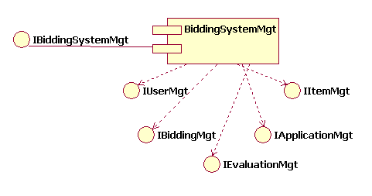
* 실선 : 제공되는 인터페이스, 점선 : 사용하는 인터페이스

컴포넌트 상호작용의 제약조건
- UserMgt 컴포넌트를 통해서만 회원 및 입찰관리자 정보에 접근할 수 있다.
- BiddingMgt 컴포넌트를 통해서만 입찰 정보에 접근할 수 있다.
- EvaluationMgt 컴포넌트를 통해서만 입찰평가방법에 접근할 수 있다.
- ApplicationMgt 컴포넌트를 통해서만 입찰서 및 입찰참가신청서 정보에 접근할 수 있다. 또한 이를 통해 입찰서를 평가한다.
- ItemMgt 를 통해서 입찰에 관련된 품목을 관리할 수 있다.

컴포넌트 인터페이스간의 제약조건
- IUserMgt 인터페이스의 공용 오퍼레이션을 통해서 회원 및 입찰관리자 정보에 접근한다.
- IBiddingMgt 인터페이스의 공용 오퍼레이션을 통해서 입찰 정보에 접근한다.
- IEvaluationMgt 인터페이스의 공용 오퍼레이션을 통해서 입찰평가방법에 접근힌다.
- IApplicationMgt 인터페이스의 공용 오퍼레이션을 통해서 입찰서 및 입찰참가신청서 정보에 접근한다. 또한 이를 통해 입찰서를 평가한다.
- IItemMgt 인터페이스의 공용 오퍼레이션을 통해서 입찰에 관련된 품목을 접근한다.

컴포넌트 내부 클래스도
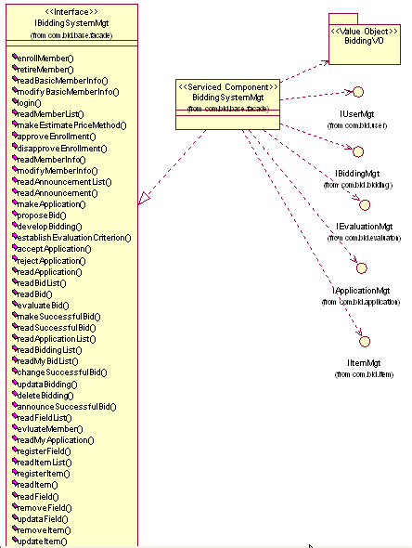

컴포넌트 명세서
컴포넌트 명세서
컴포넌트명 | BiddingSystemMgt
컴포넌트 설명 | 입찰관리를 위한 비즈니스 컴포넌트를 관리해주고, 비즈니스 컴포넌트간의 의존성 및 참조 무결성을 관리하기 위한 응용 컴포넌트
기능설명 | 입찰 시스템에서 입찰관련 정보의 조회,입력,수정,삭제를 수행하며, 기타 여러 업무의 주요 기능을 수행한다.
컴포넌트 인터페이스 | IBiddingSystemMgt
가변성 | 입찰관리 시스템에서 사용하는 컴포넌트의 변경시 인터페이스나 인터페이스의 오퍼레이션 시그네쳐가 변경되지 않는한 변경될 필요가 없으나, 인터페이스의 오퍼레이션 시그네쳐가 변경될 경우 함께 변경되어야한다.

컴포넌트 순서도
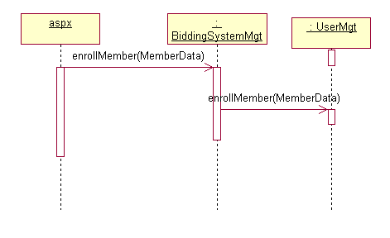

컴포넌트 인터페이스 명세서

IBiddingSystemMgt
오퍼래이션 | 파라매터 | 반환값 | 사전/사후조건 | 개요
enrollMember | inMemberData:MemberData | outResult:boolean |  | 업체등록  (회원가입)
retireMember | inMemberData:MemberData | outResult:boolean |  | 회원탈퇴
readBasicMemberInfo | inId:String | outMemberData:MemberData |  | 회원기본정보보기
modifyBasicMemberInfo | inMemberData:MemberData | outResult:boolean |  | 회원기본정보변경
login | inMemberData:MemberData | outResult:boolean |  | 로그인
readMemberList | inApproval:String | outMemberDatas:List |  | 회원정보목록보기
approveEnrollment | inMemberDatas:List | outResult:boolean |  | 회원가입승인
disapproveEnrollment | inMemberDatas:List | outResult:boolean |  | 회원가입거부
readMemberInfo | inId:Stirng | outMemberData:MemberData  outManagerData:ManagerData |  | 회원정보보기
modifyMemberInfo | inMemberData:MemberData | outResult:boolean |  | 회원정보변경
readAnnouncementList | inState:int | outBiddingDatas:List |  | 입찰공고문목록보기
readAnnouncement | inBiddingNumber:String | outBiddingData:BiddingData |  | 입찰공고문보기
makeApplication | inApplicationData:ApplicationData | outResult:boolean |  | 입찰참가신청
readApplication | inApplicationNumber:String | outApplicationData:ApplicationData |  | 신청서보기
proposeBid | inBidData:BidData | outResult:boolean |  | 입찰참가
readBidList | inId:String  inBiddingNumber:String | outBidDatas:List |  | 입찰서복록보기
readBid | inBidNumber:String | outBidData:BidData |  | 입찰서보기
developBidding | inBiddingData:BiddingData | outResult:boolean |  | 입찰개발
establishEvaluationCriterion | inEvaluationCriterionData:EvaluationCriterionData | outResult:boolean |  | 평가기준설정
readApplicationList | inBiddingNumber:String | outApplicationDatas:List |  | 신청서목록보기
acceptApplication | inApplicationData:ApplicationData | outResult:boolean |  | 신청서승인
rejectApplication | inApplicationData:ApplicationData | outResult:boolean |  | 신청서거부
readBiddingList | inState:String | outBiddingDatas:List |  | 입찰목록보기
evaluateBid | inBiddingNumber:String | outBidDatas:List |  | 개찰
makeSuccessfulBid | inBidData:BidData | outResult:boolean |  | 낙찰자선정
changeSuccessfulBid | inBidData:BidData | outResult:boolean |  | 낙찰자변경
readSuccessfulBid | inBiddingNumber:String | outBidData:BidData |  | 낙찰정보보기
announceSuccessfulBid |  |  |  | 낙찰자공고
readFieldList |  | List |  | 분야정보보기
registerField | inField : FieldData | Boolean |  | 분야추가
removeField | inFieldID : String | Boolean |  | 분야삭제
updateField | inField : FieldData | Boolean |  | 분야수정
readItemList | inFieldID : String | List |  | 품목정보조회
registerItem | inItem : ItemData | Boolean |  | 품목추가
removeItem | inItemID : String | Boolean |  | 품목삭제
updateItem | inItem : ItemData | Boolean |  | 품목수정
readField | inFieldID : String | FieldData |  | 분야조회
readItem | inItemID : String | ItemData |  | 품목조회

BiddingMgt 컴포넌트

컴포넌트도
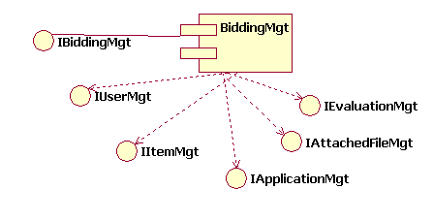
* 실선 : 제공되는 인터페이스, 점선 : 사용하는 인터페이스

컴포넌트 상호작용의 제약조건
- UserMgt 컴포넌트를 통해서만 회원 및 입찰관리자 정보에 접근할 수 있다.
- ItemMgt 를 통해서 입찰에 관련된 품목을 관리할 수 있다.
- ApplicationMgt 컴포넌트를 통해서만 입찰서 및 입찰참가신청서 정보에 접근할 수 있다. 또한 이를 통해 입찰서를 평가한다.
- AttachedFileMgt 컴포넌트를 통해서만 첨부화일에 관련된 정보를 접근할 수 있으며, 파일의 Upload/Download등의 서비스를 수행할 수 있다.
- EvaluationMgt 컴포넌트를 통해서만 입찰평가방법에 접근할 수 있다.

컴포넌트 인터페이스간의 제약조건
- IUserMgt 인터페이스의 공용 오퍼레이션을 통해서 회원 및 입찰관리자 정보에 접근한다.
- IItemMgt 인터페이스의 공용 오퍼레이션을 통해서 입찰에 관련된 품목을 접근한다.
- IApplicationMgt 인터페이스의 공용 오퍼레이션을 통해서 입찰서 및 입찰참가신청서 정보에 접근한다. 또한 이를 통해 입찰서를 평가한다.
- IAttachedFileMgt 인터페이스의 공용 오퍼레이션을 통해서 첨부화일에 관련된 정보를 접근하며, 파일의 Upload/Download등의 서비스를 수행한다.
- IEvaluationMgt 인터페이스의 공용 오퍼레이션을 통해서 입찰평가방법에 접근힌다.

컴포넌트 내부 클래스도
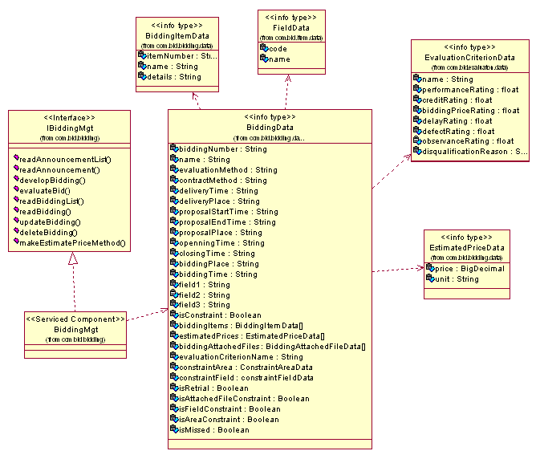

컴포넌트 명세서

컴포넌트 명세서
컴포넌트명 | BiddingMgt
컴포넌트 설명 | 입찰의 개발, 진행, 평가, 낙찰 등의 활동과 정보를 관리해주는 비즈니스 컴포넌트
기능설명 | 입찰 및 낙찰 정보의 등록, 수정, 삭제 및 기타 조회를 기능을 수행한다.
컴포넌트 인터페이스 | IBiddingMgt
가변성 | 향후 입찰 정보와 낙찰관련 정보를 별도로 유지관리할 필요가 있을 경우 두 개의 컴포넌트로 분리 할 수 있다.

컴포넌트 순서도
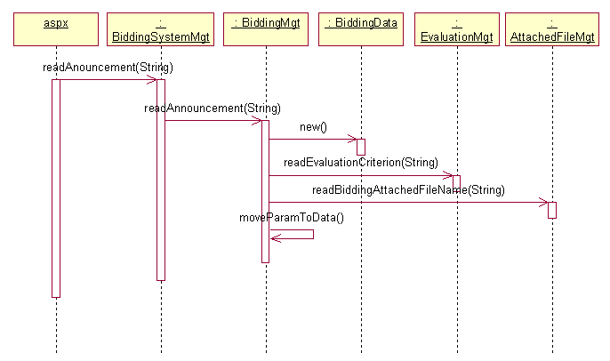

컴포넌트 인터페이스 명세서

IBiddingMgt
오퍼래이션 | 파라매터 | 반환값 | 사전/사후조건 | 개요
readAnnouncementList | inStartTime:String  inEndTime:String  inState:int  inBiddingNumber:String | outBiddingDatas:List |  | 입찰공고문목록보기
readAnnouncement | inBiddingNumber:String | outBiddingData:BiddingData |  | 입찰공고문보기
developBidding | inBiddingData:BiddingData | outResult:boolean |  | 입찰개발
readBiddingList | inState:String | outBiddingDatas:List |  | 입찰목록보기
readBidding | inBiddingNumber:Stirng | outBiddingData:BiddingData |  | 입찰보기
evaluateBid | inBiddingData:BiddingData  inEvaluationCriterionData:EvaluationCriterionData  inBidDatas:List | outBidDatas:List |  | 개찰
makeestimatePriceMethod | inMethod : String | outResult : Boolean |  | 예가선정

ApplicationMgt 컴포넌트

컴포넌트도
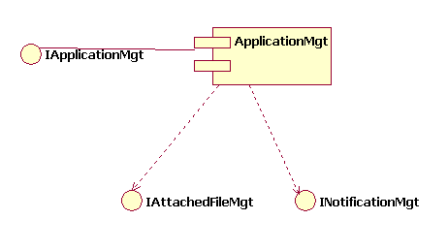
* 실선 : 제공되는 인터페이스, 점선 : 사용하는 인터페이스

컴포넌트 상호작용의 제약조건
- AttachedFileMgt 컴포넌트를 통해서만 첨부화일에 관련된 정보를 접근할 수 있으며, 파일의 Upload/Download등의 서비스를 수행할 수 있다.
- NotificationMgt 컴포넌트를 통해서만 회원 및 관리자에게 이메일 통보를 할 수 있다.

컴포넌트 인터페이스간의 제약조건
- IApplicationMgt 인터페이스의 공용 오퍼레이션을 통해서 입찰서 및 입찰참가신청서 정보에 접근한다. 또한 이를 통해 입찰서를 평가한다.
- INotificationMgt 인터페이스의 공용 오퍼레이션을 통해서 회원 및 관리자에게 이메일 통보한다.

컴포넌트 내부 클래스도
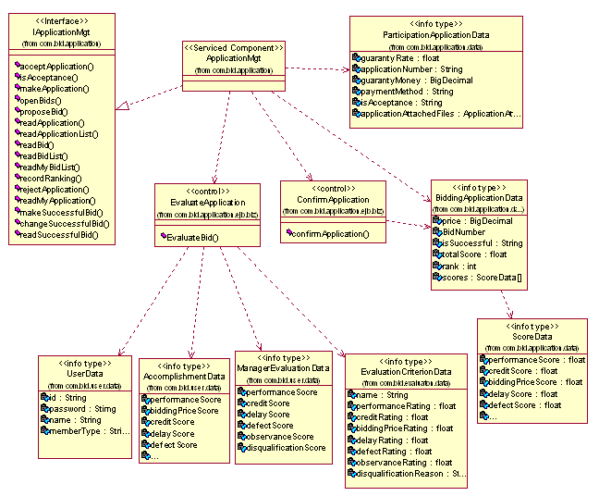

컴포넌트 명세서

컴포넌트 명세서
컴포넌트명 | ApplicationMgt
컴포넌트 설명 | 입찰참가 신청서와 입찰서를 접수 및 관리해주는 비즈니스 컴포넌트
기능설명 | 입찰참가 신청서와 입찰서의 등록, 수정, 삭제, 조회 및 입찰참가신청승인 및 거부, 입찰서의 평가 및 최종낙찰여부등의 기능을 수행한다.
컴포넌트 인터페이스 | IApplicationMgt
가변성 | 입찰신청서제출 업무와 입찰서 제출 업무의 긴밀함과 유사성을 고려하여 함께 구현하였으나 향후 입찰서의 평가 업무의 분리가 필요하면 이를 쉽게 분리할 수 있도록 콘트롤클래스를 사용하여 구현하였다.

컴포넌트 순서도
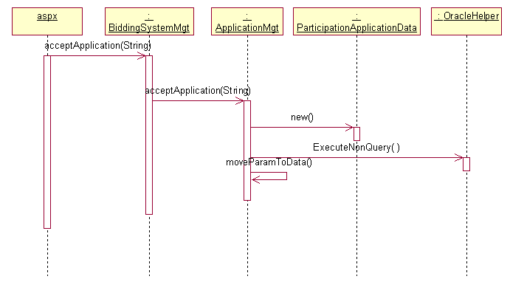

컴포넌트 인터페이스 명세서

IApplicationMgt
오퍼래이션 | 파라매터 | 반환값 | 사전/사후조건 | 개요
acceptApplication | inApplicationData:ApplicationData | outResult:boolean |  | 신청서승인
isAcceptance | inApplicationNumber:String | outResult:boolean |  | 신청서승인여부
makeApplication | inApplicationData:ApplicationData | outResult:boolean |  | 입찰참가신청
proposeBid | inBidData:BidData | outResult:boolean |  | 입찰참가
readBidList | inId:String  inBiddingNumber:String | outBidDatas:List |  | 입찰서복록보기
readBid | inBidNumber:String | outBidData:BidData |  | 입찰서보기
openBids | inBiddingNumber:String | outBidDatas:List |  | 입찰서열기
readApplication | inApplicationNumber:String | outApplicationData:ApplicationData |  | 신청서보기
readApplicationList | inBiddingNumber:String | outApplicationDatas:List |  | 신청서목록보기
recordRanking | inBidDatas:List | outResult:boolean |  | 입찰서채첨
rejectApplication | inApplicationData:ApplicationData | outResult:boolean |  | 신청서거부
makeSuccessfulBid | inBidData:BidData | outResult:boolean |  | 낙찰자선정
changeSuccessfulB  id | inBidData:BidData | outResult:boolean |  | 낙찰자변경
readSuccesfulBid | inBiddingNumber:String | outBidData:BidData |  | 낙찰정보보기

EvaluationMgt컴포넌트

컴포넌트도
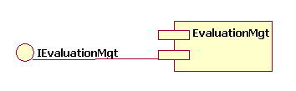
* 실선 : 제공되는 인터페이스, 점선 : 사용하는 인터페이스

컴포넌트 상호작용의 제약조건
해당사항 없음.

컴포넌트 인터페이스간의 제약조건
해당사항 없음.

컴포넌트 내부 클래스도
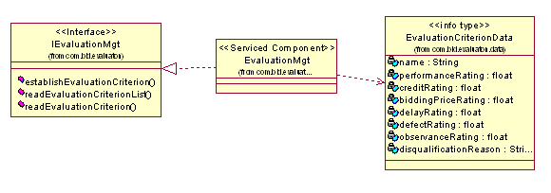

컴포넌트 명세서

컴포넌트 명세서
컴포넌트명 | EvaluationMgt
컴포넌트 설명 | 개발된 입찰의 채점 기준이 되는 평가방법을 관리해주는 비즈니스 컴포넌트
기능설명 | 입찰의 평가방법의 등록, 수정, 삭제, 조회 및 기타 기능을 수행한다.
컴포넌트 인터페이스 | IEvaluationMgt
가변성 | 향후 평가방법의 항목의 추가 요구사항이 발생할 수 있으며, 이는 단순히 필드 추가만으로 간단히 변경할 수 있다.

컴포넌트 순서도
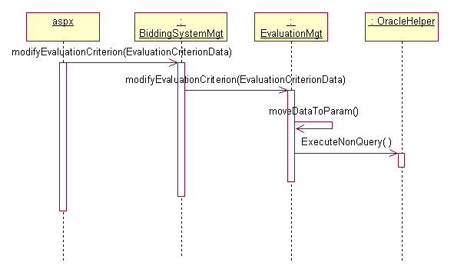

컴포넌트 인터페이스 명세서

IEvaluationCriterionMgt
오퍼래이션 | 파라매터 | 반환값 | 사전/사후조건 | 개요
establishEvaluationCriterion | inEvaluationCriterionData:EvaluationCriterionData | outResult:boolean |  | 평가기준설정
readEvaluationCriterionList |  | outEvaluationCriterionDatas:List |  | 평가기준목록읽기
readEvaluationCriterion | inName:String | outEvaluationCriterionData:EvaluationCriterionData |  | 평가기준읽기

UserMgt 컴포넌트

컴포넌트도
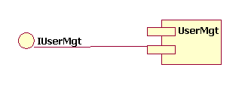
* 실선 : 제공되는 인터페이스, 점선 : 사용하는 인터페이스

컴포넌트 상호작용의 제약조건
해당사항 없음.

컴포넌트 인터페이스간의 제약조건
해당사항 없음.

컴포넌트 내부 클래스도
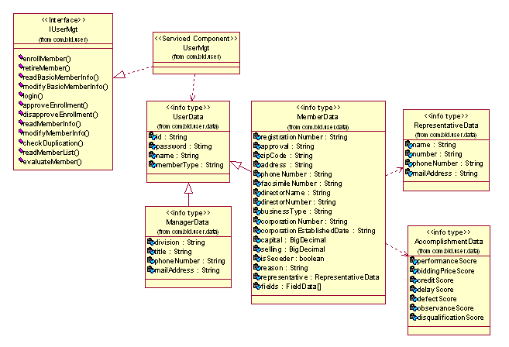

컴포넌트 명세서

컴포넌트 명세서
컴포넌트명 | UserMgt
컴포넌트 설명 | 입찰시스템을 사용하는 회원과 관리자 정보를 관리해주는 비즈니스 컴포넌트
기능설명 | 회원과 관리자 정보를 등록, 수정, 삭제, 조회 및 기타 기능을 수행한다.
컴포넌트 인터페이스 | IUserMgt
가변성 | 업체관리 기능이 강조될 경우에 향후 2개의 컴포넌트로의 분리를 고려할 수 있다

컴포넌트 순서도
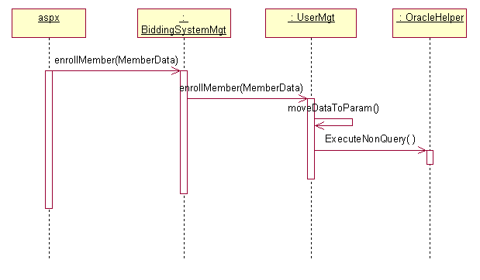

컴포넌트 인터페이스 명세서

IUserMgt
오퍼래이션 | 파라매터 | 반환값 | 사전/사후조건 | 개요
enrollMember | inMemberData:MemberData | outResult:boolean |  | 업체등록  (회원가입)
retireMember | inMemberData:MemberData | outResult:boolean |  | 회원탈퇴
readBasicMemberInfo | inId:String | outMemberData:MemberData |  | 회원기본정보보기
modifyBasicMemberInfo | inMemberData:MemberData | outResult:boolean |  | 회원기본정보변경
login | inMemberData:MemberData | outResult:boolean |  | 로그인
readMemberList | inApproval:String | outMemberDatas:List |  | 회원정보목록보기
approveEnrollment | inMemberDatas:List | outResult:boolean |  | 회원가입승인
disapproveEnrollment | inMemberDatas:List | outResult:boolean |  | 회원가입거부
readMemberInfo | inId:Stirng | outMemberData:MemberData  outManagerData:ManagerData |  | 회원정보보기
modifyMemberInfo | inMemberData:MemberData | outResult:boolean |  | 회원정보변경
checkDuplication | inId:String | outResult:boolen |  | 아이디중복검사
evaluateMember | inEvaluateData: EvaluateMemberData | outResult : boolean |  | 회원평가

AttachedFileMgt 컴포넌트

컴포넌트도

* 실선 : 제공되는 인터페이스, 점선 : 사용하는 인터페이스

컴포넌트 상호작용의 제약조건
해당사항 없음.

컴포넌트 인터페이스간의 제약조건
해당사항 없음.

컴포넌트 내부 클래스도
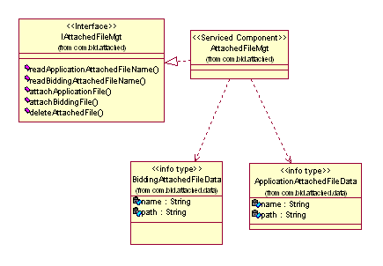

컴포넌트 명세서

컴포넌트 명세서
컴포넌트명 | AttachedFileMgt
컴포넌트 설명 | 개발된 입찰에 첨부되어야 할 문서 양식이나 참가신청서에 첨부되는 문서를 관리해주는 비즈니스 컴포넌트.
기능설명 | 파일을 파일 시스템에 Upload/Download하거나 파일시스템에 있는 파일 정보의 등록, 수정, 삭제, 조회 기능을 수행한다.
컴포넌트 인터페이스 | IAttachedFileMgt
가변성 | 향후 파일을 직접 별도의 파일시스템없이 데이터베이스에 직접 Upload/Download할 수 있다.

컴포넌트 순서도
해당사항 없음.

컴포넌트 인터페이스 명세서

IAttachedFileMgt
오퍼래이션 | 파라매터 | 반환값 | 사전/사후조건 | 개요
readApplicationAttachedFileName | inBiddingNumber:String | outApplicationAttachedFileDatas:List |  | 신청서첨부파일읽기
readBiddingAttachedFileName | inBiddingNumber:String | outBiddingAttachedFileDatas:List |  | 입찰서첨부파일읽기
attachApplicationFile | inApplicationAttachedFileDatas:List | outResult:boolean |  | 신청서파일첨부
attachBiddingFile | inBiddingAttachedFileDatas:List | outResult:boolean |  | 입찰서파일첨부

NotificationMgt 컴포넌트

컴포넌트도
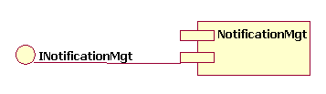
* 실선 : 제공되는 인터페이스, 점선 : 사용하는 인터페이스

컴포넌트 상호작용의 제약조건
해당사항 없음.

컴포넌트 인터페이스간의 제약조건
해당사항 없음.

컴포넌트 내부 클래스도
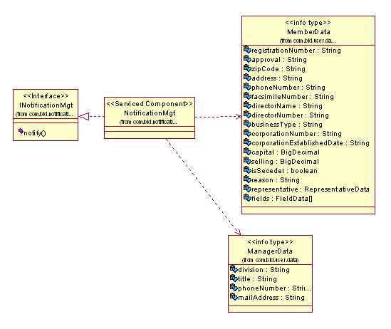

컴포넌트 명세서

컴포넌트 명세서
컴포넌트명 | NotifiactionMgt
컴포넌트 설명 | 회원가입이 승인/거부되었을 경우나 참가신청서가 승인/거부되었을 경우 이 사실을 통지하기위한 비즈니스 컴포넌트.
기능설명 | 회원 및 관리자에게 메일링한다.
컴포넌트 인터페이스 | INotifiactionMgt
가변성 | 향후 메신저 및 핸드폰 문자메세지 등의 다양한 방법으로 통지할 수 있다.

컴포넌트 순서도
해당사항 없음.

컴포넌트 인터페이스 명세서

INotificationMgt

오퍼래이션 | 파라매터 | 반환값 | 사전/사후조건 | 개요
notify | inMemberDatas:List  inManager:ManagerData  inTitle:String  inDescription:String | outResult:boolean |  | 사실통지

ItemMgt 컴포넌트

컴포넌트도
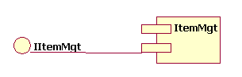
* 실선 : 제공되는 인터페이스, 점선 : 사용하는 인터페이스

컴포넌트 상호작용의 제약조건
해당사항 없음.

컴포넌트 인터페이스간의 제약조건
해당사항 없음.

컴포넌트 내부 클래스도
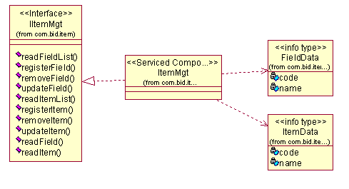

컴포넌트 명세서

컴포넌트 명세서
컴포넌트명 | ItemMgt
컴포넌트 설명 | 입찰시스템의 분야 및 품목을 관리하는 비즈니스 컴포넌트.
기능설명 | 입찰시스템의 분야 및 품목의 입력, 수정, 삭제, 조회 기능을 수행한다.
컴포넌트 인터페이스 | IItemMgt
가변성 | 향후 품목을 좀 더 세부적으로 관리할 필요가 있을 경우 컴포넌트의 확장이 필요하다.

컴포넌트 순서도
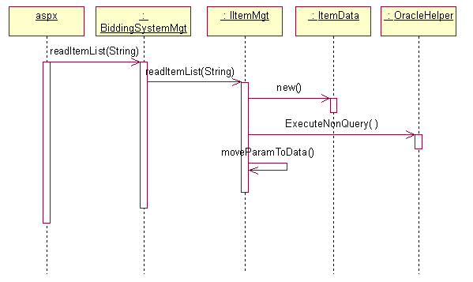

컴포넌트 인터페이스 명세서

IItemMgt
오퍼래이션 | 파라매터 | 반환값 | 사전/사후조건 | 개요
readFieldList |  | List |  | 분야정보를 얻어온다
registerField | inField : FieldData | Boolean |  | 분야를 추가한다
removeField | inFieldID : String | Boolean |  | 분야를 삭제한다
updateField | inField : FieldData | Boolean |  | 분야를 수정한다
readItemList | inFieldID : String | List |  | 품목정보를 얻어온다
registerItem | inItem : ItemData | Boolean |  | 품목을 추가한다
removeItem | inItemID : String | Boolean |  | 품목을 삭제한다
updateItem | inItem : ItemData | Boolean |  | 품목을 수정한다
readField | inFieldID : String | FieldData |  | 특정 분야를 찾는다
readItem | inItemID : String | ItemData |  | 특정 품목을 찾는다

